
2/2018

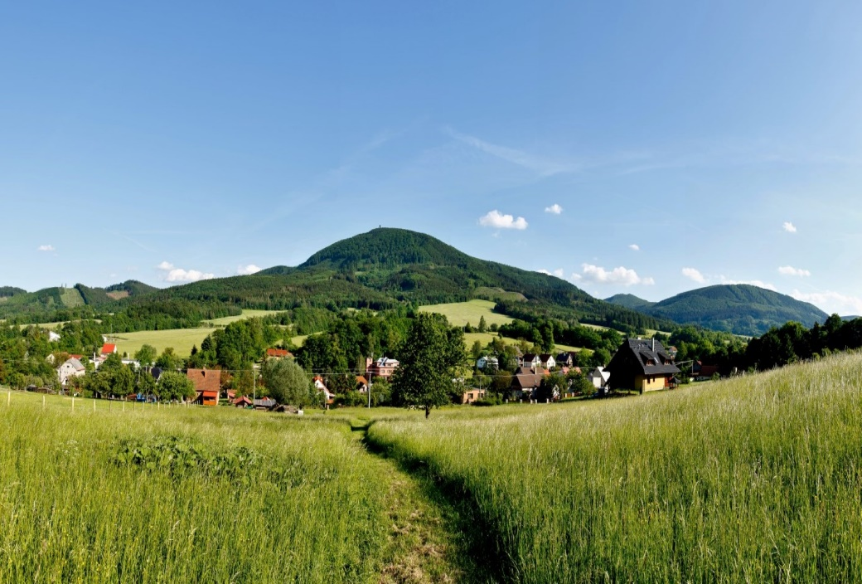

Příjemné prožití dovolené a prázdnin přeje všem zastupitelstvo obce Bordovice

Výpis usnesení z 21. zasedání ZO - ZO schvaluje:
312/21. Závěrečný účet obce Bordovice za rok 2017 bez výhrad 313/21. Účetní závěrku obce Bordovice za rok 2017 314/21. Účetní závěrku MŠ Bordovice, příspěvkové organizace za rok 2017 315/21. Záměr prodeje pozemku: a) parc. č. 971/4 zahrada o výměře 100 m2, který vznikl na základě geometrického plánu č. 929-74/2018 rozdělením pozemku parc. č. 971/1 ostatní plocha/ostatní komunikace o výměře 3483 m2, zapsaného v katastru nemovitostí u Katastrálního úřadu pro Moravskoslezský kraj, Katastrální pracoviště Nový Jičín na listu vlastnictví č. 10001 pro obec a katastrální území Bordovice, b) parc.č. 971/5 zahrada o výměře 136 m2, který vznikl na základě geometrického plánu č. 929-74/2018 rozdělením pozemku parc. č. 971/1 ostatní plocha/ostatní komunikace o výměře 3483 m2, zapsaného v katastru nemovitostí u Katastrálního úřadu pro Moravskoslezský kraj, Katastrální pracoviště Nový Jičín na listu vlastnictví č. 10001 pro obec a katastrální území Bordovice 316/21. Dodatek č. 1. Smlouvy o zajištění provozu sběrného místa biologicky rozložitelného odpadu se společností ASOMPO, a.s. se sídlem Životice u Nového Jičína 194, 742 72, IČO: 25872826 a pověřuje starostu podpisem smlouvy 317/21. Na návrh hodnotící komise o výběru nejvhodnější nabídky pro veřejnou zakázku malého rozsahu na stavební práce ,,Obnova místní komunikace ke kulturnímu domu“ firmu SWIETELSKY stavební s.r.o., OZ Dopravní stavby Morava, Oblast Ostrava, Suvorovova 538, 742 42 Šenov u Nového Jičína, IČO: 48035599 za cenu 1 620 959,78 Kč bez DPH 319/21. Ing. Karla Trlicu, Janová 242, 755 01 Vsetín, IČO: 14590913 na zajištění technického dozoru investora v rámci akce: ,,Obnova místní komunikace ke kulturnímu domu“ 320/21. Firmu SLUMEKO,s.r.o., Štefánikova 58/31, 742 22, Kopřivnice, IČO: 25376021 na opravu chodníkového tělesa dle cenové nabídky 321/17. Vypracování pasportu veřejného osvětlení ve prospěch firmy ENVIPARTNER, s.r.o. Vídeňská, 55 639 00 Brno 324/21. Koncepci podpory a rozvoje sportu v obci Bordovice 325/21. Částku finančního příspěvku ve výši 2000 Kč Středisku sociálních služeb Kopřivnice na vícezdrojové financování sociálních služeb 326/21. Nákup stolů a židlí do restaurace Růže dle cenové nabídky od firmy KORYNA a.s. provozovna Markova 929, Frenštát pod Radhoštěm, 744 01 327/21. 4. úpravu rozpočtu za rok 2018 ve výši 1 285 870,- Kč na straně příjmů i výdajů II. Zastupitelstvo obce vydává: 328/21. Obecně závaznou vyhlášku č.2/2018 o nočním klidu

POHLED DO HISTORIE OBCE
(výpisy z obecní kroniky)

90. výročí průjezdu prezidenta T.G.Masaryka obcí Bordovice

23. června 1928 v sobotu jel p. president T.G.Masaryk na Radhošť. Od rána bylo ve vesnici rušno, lidé strojili prapory, polévali silnici a stavěly se 3 brány. Jedna na horním konci vesnice, druhá naproti školy a třetí na konci vesnice. Na bráně u školy byl na hoře znak republiky a nápis „Pravda vítězí“. Po stranách bočních od vrchu dolů byly vlajky.
O 4. hodině shromáždili se lidé před školou, přišli hasiči s hasičkami, školní děti z Bordovic a z Lichnova i s učiteli a mnoho lidí. Valašky natáhly květinami ozdobenou šňůru. O ¼ na 6 měl jet p. president. Od rána jelo množství aut a motociklů na Radhošť, 10 četníků dohlédalo na pořádek a provoz. Téměř všechny domy byly ozdobené prapory a praporky. U hořejší brány se shromáždili skauti, u veřovského nádraží byli žáci z Kopřivnice. Obecní představenstvo na rozhodné přání Hynka Špačka č.90 sepsalo žádost, aby pan president se laskavě v Bordovicích zastavil a p. Kopelec Boh. jel do Hodslavic, kde p. president u domku Palackého se měl zastaviti, aby mu podal tuto žádost.
Mnoho aut z družiny p. presidentovy přejelo, mnozí vyřizovali, že p. president přijede za 20 minut, jiní za 10 minut a teprve ¾ na 7 jel p. president. Před ním jelo několik aut z jeho družiny. Pan president se zastavil, starosta obce p. Frant. Drozd jej oslovil a požádal o podpis do kroniky. Pan president svolil, podali mu kroniku, p. řídící Holub pero a p. president se podepsal.
Slečna Miroslava Holubová mu podala kytici. Pan president podal ruku starostovi i slečně, děti mávaly praporky a provolávaly „sláva“.
Při podpisu pana presidenta do kroniky p. učitel Zd. Kopelec zachytil obrázek p. presidenta. Za průvodcem presidentovým jelo velké množství aut a motociklů nepřetržitě. Továrník z Přerova Volf jel autem a na veřovských pasekách na zákrutě praskly mu na zadních kolech gumy., auto se převrhlo, ženské vyvázly jen s odřeninami, muži byli silně pohmožděni. Hned motocikl jel do Frenštátu pro lékaře. První pomoc raněným poskytli nedaleko stojící skauti. Za všemi pak šli skauti za doprovodu své hudby k Frenštátu. Domácí pak šli na Javorník, aby zapálil hranici. Večer bylo mnoho ohňů po okolních kopcích jako památka svatojanských ohňů a zároveň na oslavu p. presidenta na Radhošti.

Vítání občánků
Dne 17.3.2018 proběhlo vítání občánků. Po krátkém vystoupení dětí z MŠ je přivítal p. starosta, noví občánci dostali malý dárek a maminky kytičku.
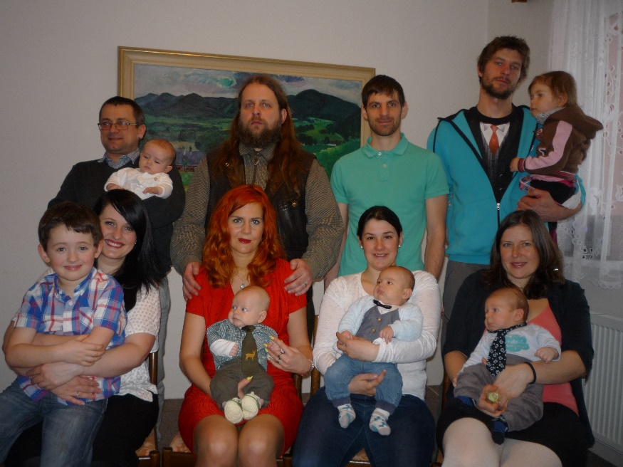
SOKOL BORDOVICE z.s.
Po podzimní části, kdy nám patřilo s 11 body poslední nesestupové místo, zněl zcela jasný úkol po jarní část: záchrana! Zejména výkony na domácím hřišti, kdy jsme pětkrát vyhráli ( Suchdol n.O. 3:1, Rybí 4:0, Stachovice 2:1, Studénka 4:1 a Trojanovice-Bystré 4:2) a jen jednou odešli poraženi ( 1:2 s postupující Skotnicí ) se nám tento úkol podařilo splnit. Také vítězství na půdě sestupujících Hodslavic bylo hodně cenné. Nakonec jsme skončili na 11. místě s 32 body za 11 vítězství a 15 porážek se skóre 54:68. V dresu Bordovic se vystřídalo 21 hráčů. Nejlepším střelce s 9 brankami se stal Ivo Maruchnič. V příštím ročníku OP ubydou postupující Skotnice sestupující Rybí a Hodslavice. Po roce v I.B třídě se k nám vrací zpět Pustějov a z III. třídy postupují Sedlnice a Příbor. Panu Rudolfu Střalkovi bych rád poděkoval za jeho dlouholetou spolupráci při komentování domácích fotbalových zápasů. Na závěr bych chtěl všem hráčům, výboru, realizačnímu týmu , pořadatelům a našim skvělým fanouškům popřát pěknou dovolenou , pěkné prázdniny a už teď se těším až společně zahájíme nový soutěžní ročník 2018/2019. BORDO ČÍČO!!! David Melčák
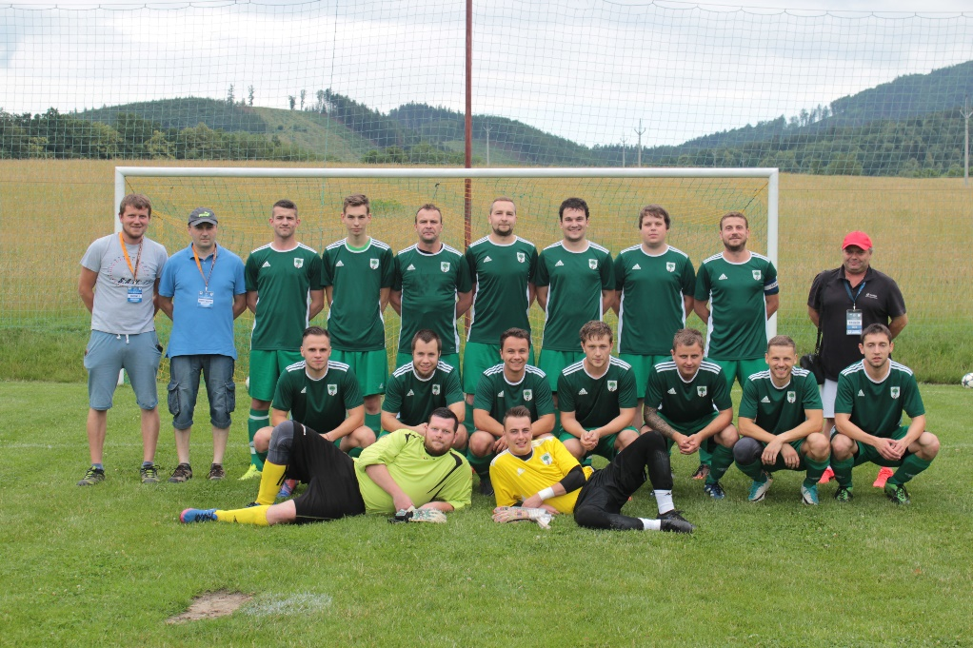

Světový pohár v silniční cyklistice Czech Cycling Tour 2018
Přes naši obec bude v pátek dne 10.8.2018 v době od 14.38 -14,51 hod projíždět etapa tohoto mezinárodního závodu za účasti nejlepších světových profesionálních týmů. V tuto dobu dojde ke kompletní uzávěře silnice přes obec včetně výjezdů z bočních silnic a přechodů pro chodce. Prosíme proto občany o pochopení a shovívavost při této mimořádné akci.
MATEŘSKÁ ŠKOLA BORDOVICE BUDE UZAVŘENA OD 16.7. DO 17.8.2018!!!
Ve stejnou dobu je uzavřena i školní jídelna, vařit se opět začíná 20.8.2018
KNIHOVNA BUDE 23.7.2018 UZAVŘENA!!
Podle OZV č. 1/2011,o místních záležitostech veřejného pořádku, čl. 5, upozorňujeme majitele psů na zákaz volného pohybu psů na veřejných prostranstvích. Veřejným prostranstvím jsou všechny chodníky, veřejná zeleň a další prostory přístupné každému bez omezení, tedy sloužící obecnému užívání, a to bez ohledu na vlastnictví k tomuto prostoru!!!
Převod nemovitosti je nutno zapsat do katastru nemovitostí
v dnešním příspěvku se zaměříme zejména na závěrečnou fázi převodu nemovitosti. V případě, že kupujeme či prodáváme nemovitost, tak uzavíráme kupní smlouvu. Tuto smlouvu následně musíme promítnout do evidence katastru nemovitostí. Podle ust. § 1105 občanského zákoníku „převede-li se vlastnické právo k nemovité věci zapsané ve veřejném seznamu, nabývá se věc do vlastnictví zápisem do takového seznamu.“ A právě zápis do katastru nemovitosti je samostatný úkon, který po uzavření kupní smlouvy musíme sepsat a na katastr nemovitostí s příslušným poplatkem za zápis odevzdat. Nastávají případy, kdy se na tuto povinnost zapomíná a kupující se mylně domnívají, že „přeci kupní smlouvu mají, tak mají také nemovitost.“ Bohužel tomu tak není a bez zápisu do katastru nemovitostí není vlastnictví převedeno. Kdy podat návrh na zápis do katastru nemovitostí, je pouze na prodávajícím a kupujícím. Nejjednodušší je však s podáním návrhu neotálet (pakliže není dohodnuto například vyčkání na vyřízení hypotéky nebo složení peněz do advokátní úschovy) a vše na katastr nemovitostí podat ihned po podpisu kupní smlouvy. V rámci zápisu u katastru nemovitostí může nastat situace, kdy katastrální úřad návrh na zápis zamítne. Důvody mohou být různé. Například nesprávné označení prodávajícího, kupujícího, nemovitosti, překlep v údajích (vše musí být ve shodě s katastrálním zákonem, katastrální vyhláškou, prohlášením vlastníka, kupní smlouvou). Na takovou situaci je vhodné myslet již v kupní smlouvě, kde si prodávající a kupující vzájemně nastaví mechanismus, jak se budou chovat. Tedy například prakticky: zda si vrátí zaplacené peníze a od prodeje ustoupí, zda společně uzavřou novou opravenou kupní smlouvu či sepíší nový opravený návrh na zápis do katastru nemovitostí, kdo opravu dokumentů zajistí, v jaké lhůtě se strany sejdou a vše sepíší, kdo uhradí nový poplatek pro zápis do katastru nemovitostí.
Všechny tyto okolnosti se mohou vyřešit bez formální úpravy a přirozeně. Nastávají však také situace, kdy se prodávající nebo kupující rozhodne zamítnutí u katastru nemovitostí využít a od celého převodu nemovitostí tak ustoupit. V takovou chvíli je vhodné formální úpravu postupu a závazky k tomuto příslušné mít sjednány právě v kupní smlouvě.
Nyní se podíváme na dvě zajímavosti související s převody nemovitostí.
První z nich jsou tzv. pozemkové úpravy podle zák. č. 139/2002 Sb., o pozemkových úpravách a pozemkových úřadech. Podle tohoto zákona se „ve veřejném zájmu prostorově a funkčně uspořádávají pozemky, scelují se nebo dělí a zabezpečuje se jimi přístupnost a využití pozemků a vyrovnání jejich hranic tak, aby se vytvořily podmínky pro racionální hospodaření vlastníků půdy. V těchto souvislostech původní pozemky zanikají a zároveň se vytvářejí pozemky nové, k nimž se uspořádávají vlastnická práva.“ Zjednodušeně řečeno tedy může dojít ke změně vlastnictví pozemků (odejmutí jednoho, nabytí jiného, změny výměry či manipulaci s částí pozemků), a to bez uzavírání kupní či jiné smlouvy ze strany vlastníka. Celý proces samozřejmě neprobíhá tajně. Je veřejný, vlastníkům pozemků jsou upozornění a listiny o pozemkových úpravách doručovány a vlastník se může vyjadřovat, podávat námitky. Je však podstatné tyto věci sledovat, kontrolovat a přebírat poštu, případně sledovat úřední desku. V případě, že se vlastník nebude chovat aktivně a bude lhostejný k jemu doručeným písemnostem, pak může nastat situace, že po letech zjistí, že již není vlastníkem toho, čeho vlastníkem byl. Druhou zajímavostí spojenou s převody nemovitostí jsou zprostředkovatelské smlouvy s realitními kancelářemi (dále jen „RK“). Zda využít RK nebo nikoliv a smlouvy sepsat sami/s notářem/s advokátem, je pouze na prodávajícím a kupujícím. Setkávám se však s případy, kdy RK s prodávajícími sepíší zprostředkovatelské smlouvy, tvrdí, že jsou nevýhradní, ale opak je pravdou. Mezi výhradním (exkluzivním) a nevýhradním zprostředkováním je významný rozdíl. Doporučuji tedy důkladně číst smlouvu s realitní kanceláří.
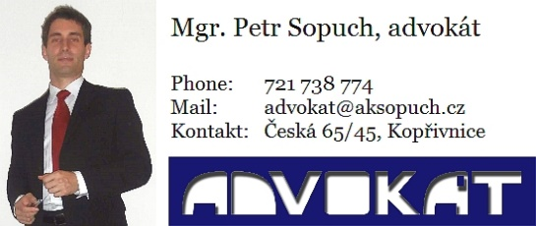
Vydal Obecní úřad Bordovice dne 26.6.2018 nákladem 220 ks. Vychází 4x ročně. Evidenční číslo zpravodaje: MK ČR E 11111, tisk: Obecní úřad Bordovice
Prázdninové akce v Dobečkovém hájku

30.6.2018 od 20,00 hod
LETNÍ VEČER
13.7.2018 od 21,00 hod
LETNÍ KINO
28.7.2018 od 20,00 hod
LETNÍ VEČER
10.8.2018 od 20,30 hod
LETNÍ KINO
25.8.2018 od 20,00 hod
LETNÍ VEČER
8.9.2018 od 14,00 hod
PŘEDPOUŤOVÁ SLAVNOST

